Муниципальное дошкольное
образовательное учреждение
ЦРР Детский сад № 5 «Рябинка»
г. Салехард 2017г
Педагог: Васильева Наталья Васильевна

Познавательно-исследовательский проект
«Полезные штучки»
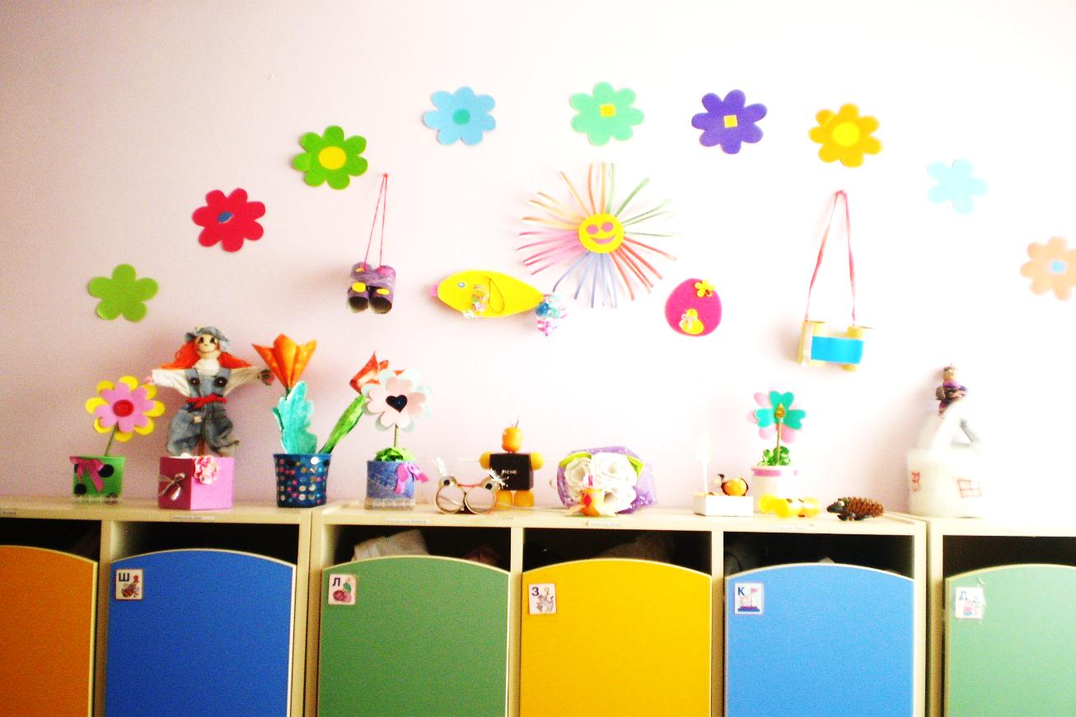
Тип проекта: Краткосрочный
Место реализации: МАДОУ ЦРР – Детский сад № 5 «Рябинка»
Участники проекта: Педагоги группы; воспитанники группы; родители воспитанников.

Цель: организация деятельности воспитанников по ознакомлению с окружающим миром в форме партнерского взаимодействия со взрослыми, развертывающегося как исследование вещей и явлений, доступное и привлекательное для детей.
Актуальность:
Мир, в котором мы живем, сложен, многогранен и изменчив. Люди - часть этого мира открывают все новые и новые объекты, явления и закономерности окружающей действительности. При этом каждый человек вращается в рамках сформировавшегося у него образа мира. Образ мира — это сложная целостная система знаний о человеке, о мире вообще, о других людях, о себе, о своей деятельности. В период дошкольного детства происходит зарождение первичного образа мира благодаря познавательной активности ребенка, имеющей свою специфику на каждом возрастном этапе. Развитие познавательного интереса к различным областям знаний и видам деятельности является одной из составляющих, как общего развития дошкольника, так и дальнейшем успешности его обучения в школе. Интерес дошкольника к окружающему миру, желание освоить все новое- основа формирования этого качества. На протяжении всего дошкольного детства наряду с игровой деятельностью огромное значение в развитии личности ребенка имеет познавательная деятельность, как процесс усвоения знаний, умений, навыков. Современному обществу нужны образованные люди, обладающим системным мышлением, которые могут самостоятельно принимать решения в ситуации выбора, прогнозируя их возможные последствия.
Как научить ребенка видеть проблемы, задавать вопросы, наблюдать, экспериментировать, способность искать новое, выдвигать гипотезы, делать умозаключения и выводы, классифицировать, давать определения и отстаивать свои идеи. Эти вопросы актуальны для современной образовательной практики.

Задачи проекта:
- Поддерживать интерес дошкольников к окружающей среде, удовлетворять детскую любознательность, самостоятельность.
- Развивать у детей познавательные способности (анализ, синтез, классификация, сравнение,обобщение).
- формирование умения задавать вопросы взрослым и сверстникам, устанавливать причинно – следственные связи, самостоятельно объяснять явления природы и поступки людей;
- развитие навыков наблюдательности, способности экспериментировать, принимать решения с опорой на свои знания и умения.
- Формировать опыт выполнения правил техники безопасности при проведении опытов и экспериментов.
Этапы реализации проекта

- этап– подготовительный (январь)
Подбор методической, научно – популярной и художественной литературы. Создание развивающей среды, условий для реализации проекта, изучение методической литературы по теме, подбор и размещение экспонатов. Заинтересовать родителей в реализации проекта.

- этап – практический (февраль)
Реализация основных видов деятельности по направлениям проекта.
Презентация проекта «Полезные штучки» для родителей.

- этап– итоговый (март)
Сбор и обработка методических и практических материалов, соотнесение прогнозируемых результатов с полученными, обобщение материалов проекта.
Создание выставки – «Полезные штучки» (по итогам совместных детско-родительских творческих мастерских)

Ожидаемый конечный результат реализации проекта:
- Проявляет устойчивый познавательный интерес к экспериментированию;
- Выдвигает гипотезы, предположения, способы их решения, широко пользуясь аргументацией и доказательствами;
- Планирует предстоящую деятельность; осознанно выбирает предметы и материалы для самостоятельной деятельности в соответствии с их качествами, свойствами и назначением;
- проявляет инициативу и самостоятельности в игре, общении, познавательно – исследовательской деятельности, конструировании, способность выбирать себе род занятий, участников по совместной деятельности.
- В диалоге с взрослыми поясняет ход деятельности, делает выводы.

Проектно – исследовательская деятельность детей, педагогов и родителей по созданию «Полезные штучки» проходит в трех направлениях:
- в рамках непосредственно – образовательной деятельности, которая организуется в форме занятий, целевых прогулок, экскурсий;
- в ходе в режимных моментов как в совместной деятельности взрослого и детей, так и самостоятельной деятельности дошкольников;
- в форме культурно - досуговой деятельности.

Содержание проекта.
 | Мероприятия | Срок реализации | Ответственный
 | Познавательно - исследовательский проект «Полезные штучки» | Январь - март | Педагоги группы
1этап | Подготовительно – проектировочный:  - создание развивающей среды,  - материально-техническое оснащение;  -работа с методической литературой;  -составление плана работы над проектом; | Январь 2017г. | Педагоги группы
2этап | Практический – реализация проекта.  - Блок занятий по темам:  - «Птицы», «Музыкальные инструменты», «Посуда», «Время» (изменяются). Мастер классы на 8 Марта, 23 февраля, д/р клуб «Полезные штучки».  2. Блок игр и упражнений (варьируется):  Словесные игры: «Посмотри на мир чужими глазами», «Отгадай - ка», «Составь рассказ, используя данную концовку», «Кто больше назовет предметов», «Так бывает или нет?», «Придумай и нарисуй как можно больше сюжетов на одну и ту же тему». «Найди рифму».  Дидактические игры: «Четвертый лишний», «Найди пять отличий», «Разрезные картинки», «Угадай, что в мешочке?», «Лабиринт», «Чья тень?».  -Игры музейного содержания: игры – развлечения, интеллектуально – творческие игры, игры по сюжету литературных произведений.  3. Блок развивающий  Изготовление технологических карт опытов и экспериментов, изобретательная деятельность, аппликации, создание коллажей, схем, моделей; выполнение домашних заданий (нарисовать, вылепить, придумать свое название, загадку, сочинить сказку и т.д).  4.Взаимодействие с социальными структурами города.  - занятия, экскурсия в усадьбу Ламбиных, мастер класс в усадьбе Ламбиных, музыкальные встречи, и др. | Февраль - март 2017г | Педагоги группы  Детская библиотека  Экскурсия в усадьбу Ламбиных
3этап | Итоговый – подведение результатов.  - выставка детско-родительских творческих рисунков и поделок;  - публикация опыта работы в СМИ, сайт детского сада и группы  - проект «Полезные штучки» (может быть использован как опыт работы для других детских садов города и школы) | май 2017 года | Педагоги группы

